山东医药大学2026年研究生复试调剂考生缴费指南
- 扫描下方二维码进入缴费界面。
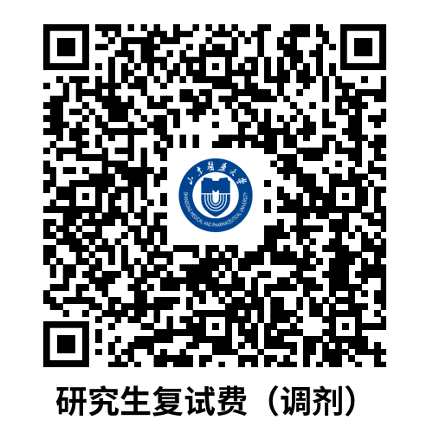
- 点击转账支付页面的“其他”，点击右上方“+”号后在新增联系人界面填写考生信息，保存并选择考生后返回支付界面点击“立即支付”，进入订单确认界面，再次确认考生信息填写是否准确。
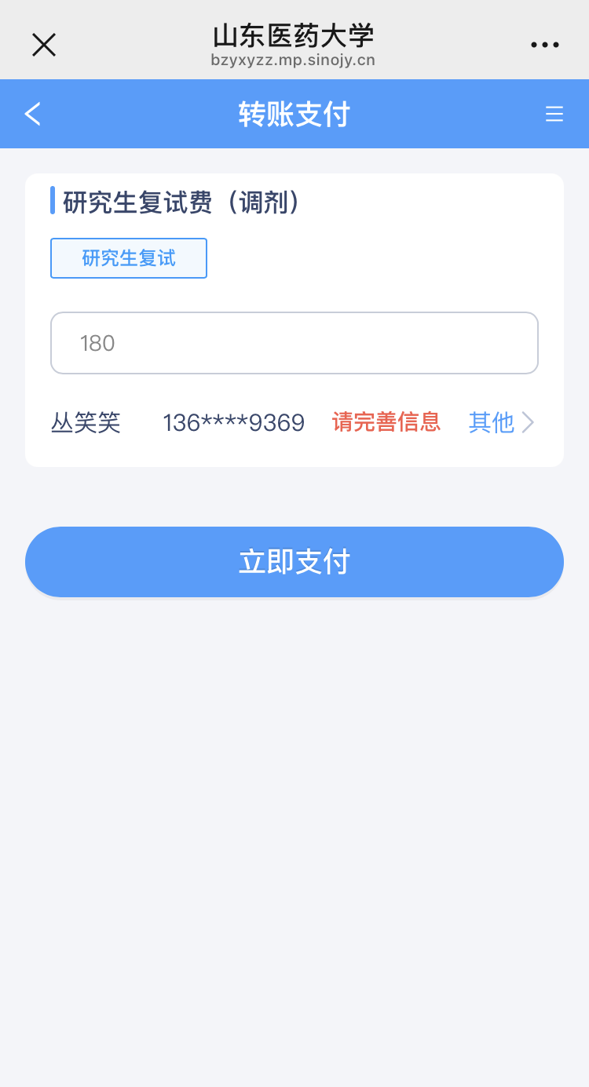
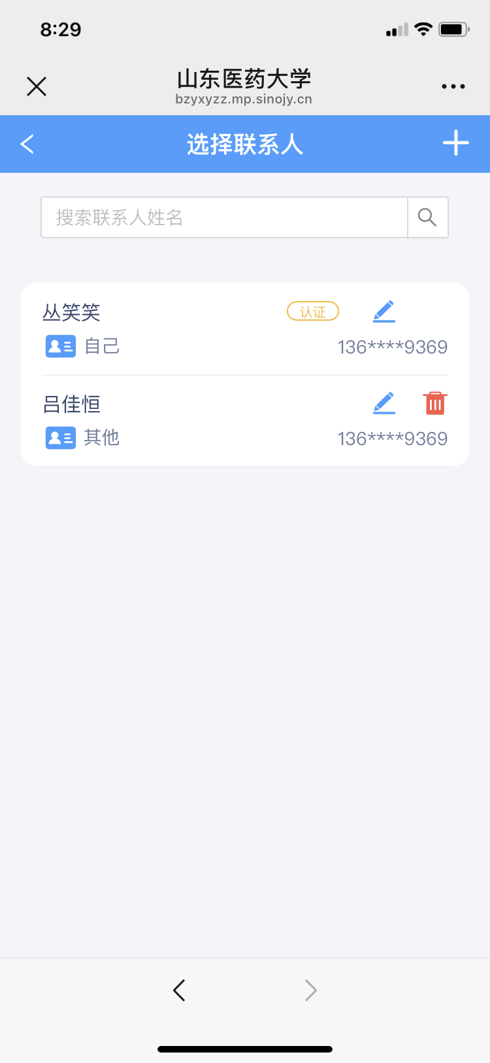

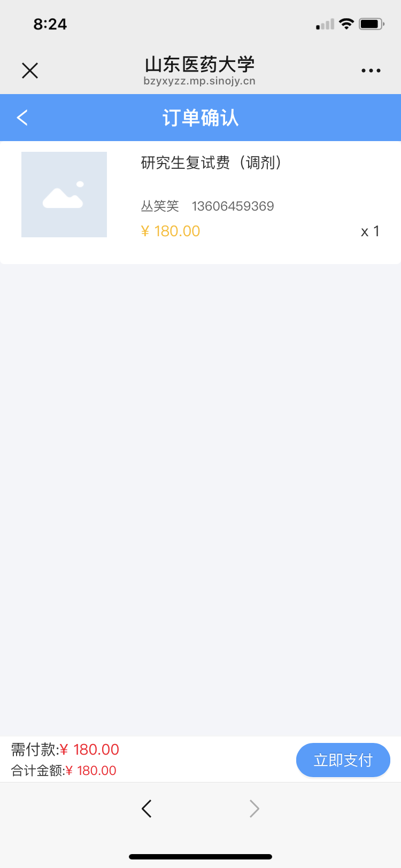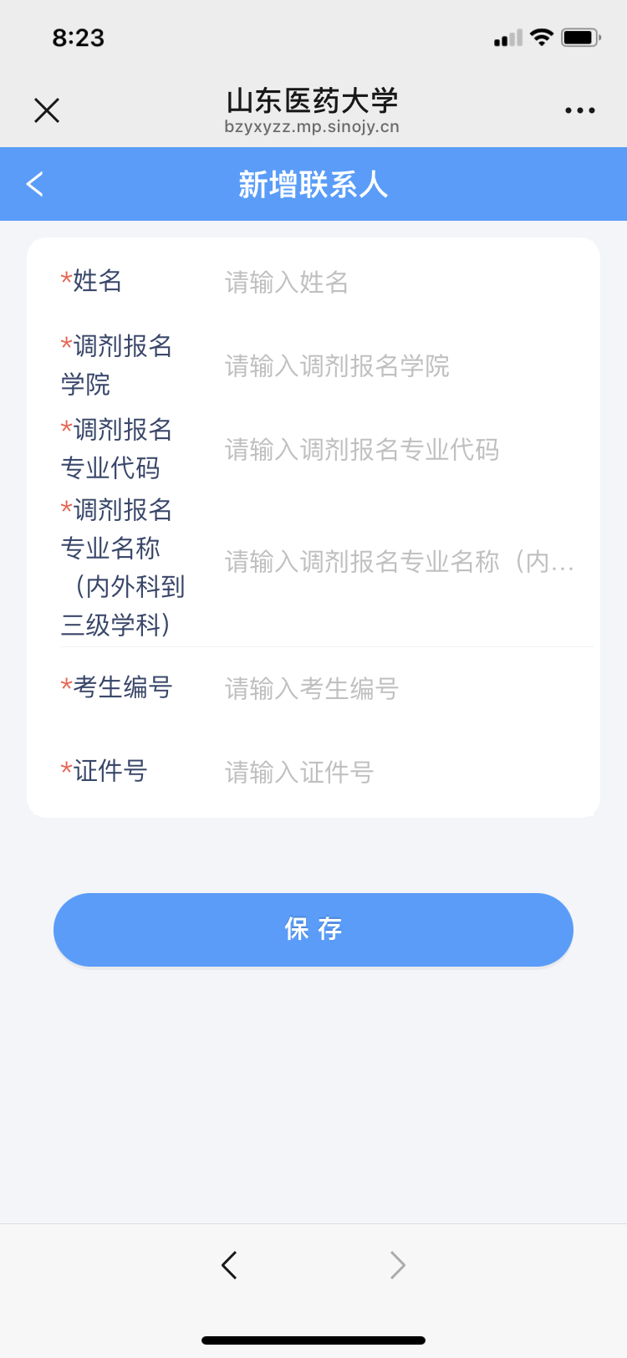

- 支付时可选择微信零钱、银行卡等多种支付方式，完成支付后点击左上角❎ 关闭页面
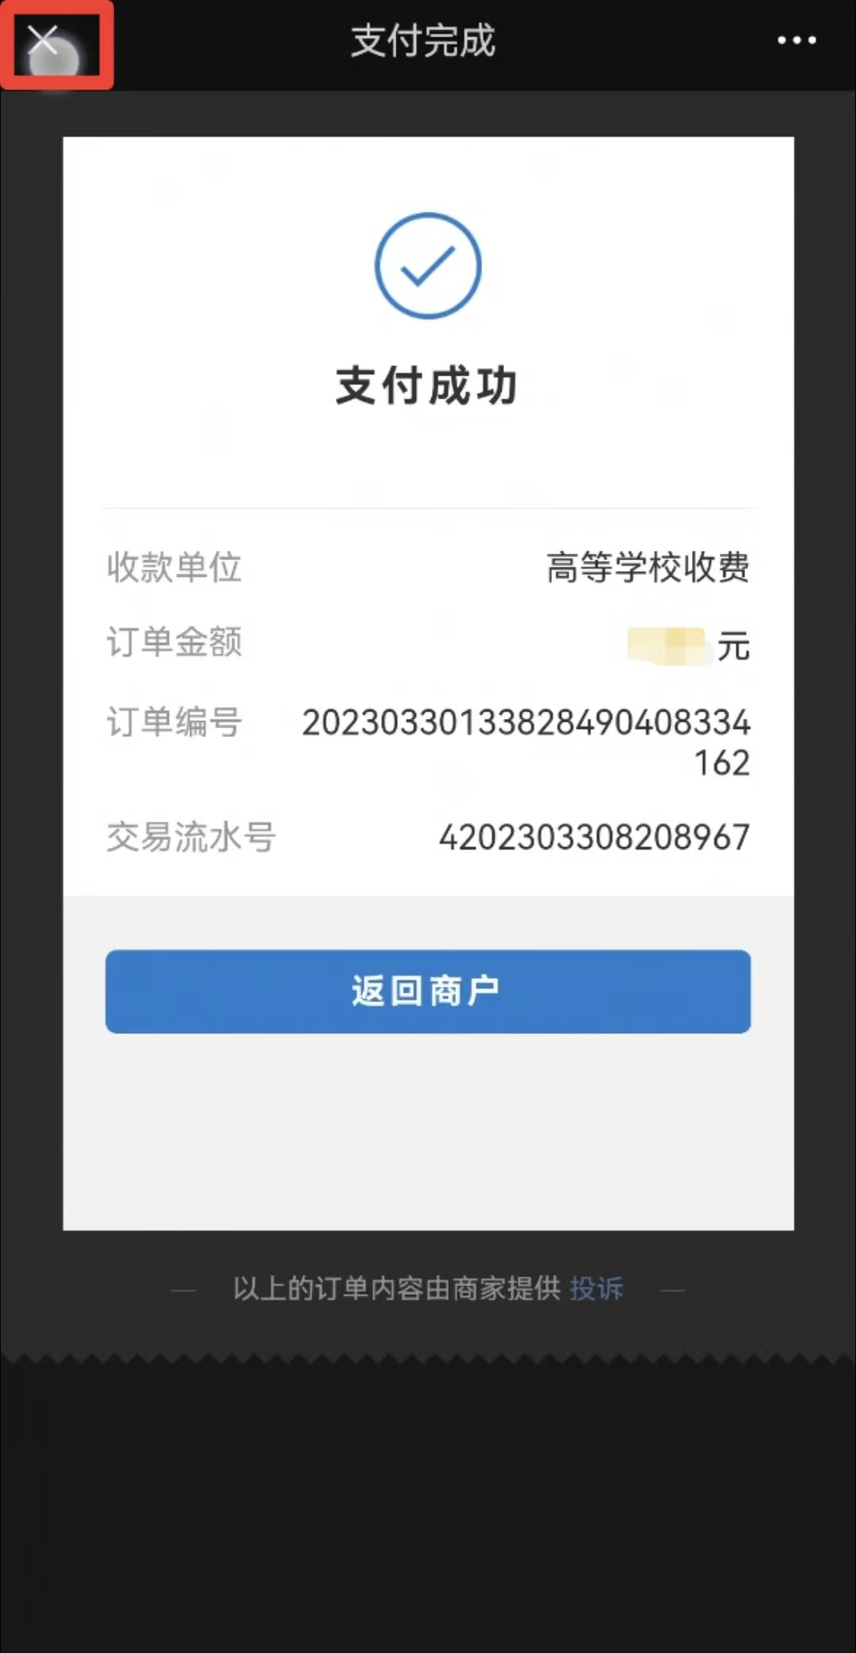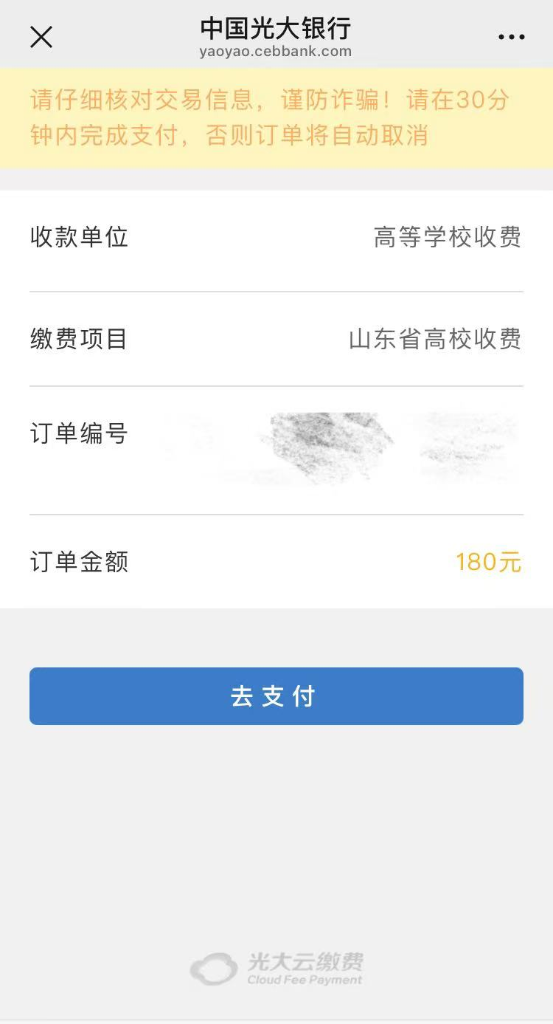

- 再次扫描二维码，点击蓝色菜单条右侧白条纹处可展开菜单选择“我的发票”领取发票。发票制票时间约15分钟，请耐心等待。

